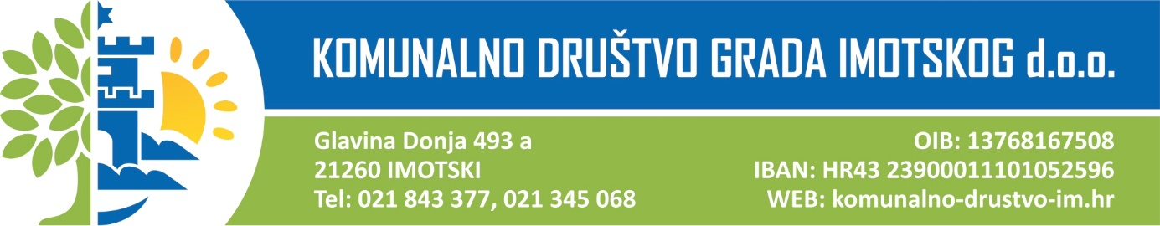

ZAHTJEV ZA IZDAVANJE SUGLASNOSTI ZA IZVOĐENJE RADOVA NA GROBLJU

- IME I PREZIME , ADRESA I OIB KORISNIKA GROBNOG MJESTA

- NAZIV GROBLJA , POLJA I BROJ GROBNOG MJESTA
_____________________________________________________________________
- KONTAKT TELEFON IZVOĐAČA RADOVA: _________________________
- NAZIV, ADRESA I OIB IZVOĐAČA RADOVA
_____________________________________________________________________

- OPIS I VRSTA RADOVA
_________________________________________________________________________________________________________________________________________________________________________________________________________________________________________________________________________________________________________________________________________________________

- DATUM IZVOĐENJA RADOVA
OD _________________ DO ________________

___________________________ ________________________
MJESTO I DATUM IZVOĐAČ RADOVA
Popunjeni zahtjev pošaljite poštom na adresu: Komunalno društvo Grada Imotskog d.o.o.,Glavina Donja 493/A , 21260 Imotski, putem e-maila: operativa1@komunalno-drustvo-im.hr ili predajte osobno u prostorije Komunalnog društva Grada Imotskog d.o.o.
Izjavljujem da sam suglasan-a da K.D. Grada Imotskog d.o.o. koristi i obrađuje moje osobne podatke u svrhu identifikacije, vođenja evidencije u svom informatičkom sustavu, drugih isprava vezanih uz dodjelu, prijenos i korištenje grobnih mjesta, sukladno odredbama Zakona o zaštiti osobnih podataka (N.N. 103/3)

